太仓市城厢镇

建筑施工安全事故应急预案

太仓市城厢镇安全生产委员会
二〇二二年十二月

目 录
1.总 则
1.1 编制目的
1.2 编制依据
1.3事故定义与分类、分级
1.4 工作原则
1.5 适用范围
2. 组织机构及职责
2.1 机构设置
2.2 办公室及职责
3. 预防预警机制
3.1 预防预警信息
3.2 预防预警行动
3.3 预警级别发布
4. 应急响应
4.1 应急响应级别
4.2 应急响应行动
4.3 信息报送和处理
4.4 指挥和协调
4.5 应急处置
4.6 信息发布
4.7 应急结束
5. 后期处置
5.1 善后处置
5.2 社会救助
5.3 保险
5.4 后果评估
6. 应急保障
6.1 队伍保障
6.2 资金保障
6.3 物资保障
6.4 通信保障
6.5 交通运输保障
6.6 医疗卫生保障
6.7 人员防护
6.8治安维护
7.监督管理
7.1 预案演练
7.2 宣传和培训
7.3 奖励和责任
8.1 预案管理与更新
8.2 预案解释
8.3 预案实施时间

1.总 则

1.1 编制目的
为做好太仓市城厢镇建设工程质量安全事故应急工作，指导建筑施工安全事故应急抢险救援，确保及时、有序、高效、妥善地处置事故、排除隐患，最大限度地减少事故造成的危害和损失，以及不良社会影响，维护社会稳定。

1.2 编制依据
本预案依据《中华人民共和国突发事件应对法》《中华人民共和国安全生产法》《建设工程安全生产管理条例》《生产安全事故报告和调查处理条例》《突发事件应急预案管理办法》《房屋市政工程生产安全事故报告和查处工作规程》《江苏省实施〈中华人民共和国突发事件应对法〉办法》《江苏省突发事件应急预案管理办法》《江苏省突发事件总体应急预案》等法律、法规以及苏州市、太仓市建筑施工安全事件应急管理办法等有关规定等文件编制。

1.3事故定义与分类、分级

1.3.1事故定义
本预案所称建筑施工安全事故是指在工程建设过程中由于责任过失造成工程倒塌或报废、机械设备损坏和安全设施失当造成人身伤亡或者重大经济损失的事故。

1.3.2事故分类
（1）深基坑开挖坍塌、高支模支架坍塌；

（2）高耸设备设施倾倒；
（3）建筑房屋倒塌、坍塌等事故；
（4）建设工地火灾事故；
（5）其他生产性重大安全事故。

1.3.3事故分级
（1）特别重大（Ⅰ级）事故：死亡30人以上；直接经济损失5000万元以上；其他性质特别严重、产生重大影响的事故。
（2）重大（Ⅱ级）事故：死亡10人以上；直接经济损失1000万元以上5000千万元以下；其他性质严重、产生较大影响的事故。
（3）较大（Ⅲ级）事故：死亡3人以上，10人以下；重伤10人以上；直接经济损失500万元以上1000万元以下。
（4）一般（Ⅳ级）事故：死亡人数3人以下；重伤3人以上10人以下。

1.4 工作原则
以人为本。把保障人民群众的生命安全作为建筑施工安全事故应急工作的首要任务，最大限度地减少人员伤亡和危害。
预防为主。加强基础工作，完善网络建设，增强预警分析，做好预案演练，树立常备不懈的观念，提高防范意识。
分级负责。分级制定和启动应急预案，落实责任，明确责任人及其指挥权限。
依靠科技。采用先进的监测、预测、预警、预防和应急处置技术及设施，充分发挥专家队伍和专业人员的作用。
资源整合。整合现有资源，依靠相关部门，加强协调配合，实现统一指挥，提高应急处置能力。
依法管理。依据有关法律和行政法规，加强应急管理，维护公众的合法权益，使建筑施工安全事故处置工作规范化、制度化、法制化。

1.5 适用范围
本行政区域内可能发生的房屋建筑工程、市政基础设施工程施工安全事故的预防、处置，适用本预案。

2. 组织机构及职责

2.1 机构设置
太仓市城厢镇成立建筑施工突发事件应急指挥部，在城厢镇镇政府或上级人民政府指挥下开展应急救援工作。镇建筑施工突发事件应急指挥部下设办公室，设在城厢镇建设局。
总指挥由镇长担任，副总指挥由分管建设工作的同志担任。
成员由党政办、人武部、建设局、综合行政执法局、集成指挥中心、经济发展局、财政和资产管理局、社会治理和社会事业局、组织人事和社会保障局、行政审批局、国土分局、城厢供电所、派出所、广电网络、供销社及各行政村（社区）等部门和单位负责人组成
镇建筑施工突发事件应急指挥部职责
（1）贯彻执行有关法律、法规、规章和政策，编制和修订建筑施工应急预案，经璜泾镇人民政府批准后实施；
（2）负责预防和应对建筑施工事故，及时确定建筑施工事故的等级与响应级别，按预案规定程序启动和结束应急响应，组织和指挥有关力量和资源开展建筑施工事故应急处置工作；配合上级应急指挥机构处置发生在本辖区范围内较大以上级别的建筑施工事故；
（3）指挥、协调或协助各相关单位开展建筑施工事故预防和应对工作；
（4）制定预防和应对建筑施工事故年度工作计划，总结年度有关工作等；
（5）开展建筑施工事故应急宣传教育和培训和应急演练等工作。

2.2 办公室及职责
镇建筑施工突发事件应急指挥部办公室作为应急指挥部的日常办事机构设在建设局。办公室主任由建设局分管领导担任，办公室副主任由建设局副局长担任，成员由建设局有关工作人员组成。
镇建筑施工突发事件应急指挥部办公室履行以下主要职责：
（1）组织落实镇建筑施工突发事件应急指挥部工作部署，传达上级领导有关指示；
（2）负责建筑施工事故信息的接收、核实、处理、传递、通报、报告，执行应急指挥部的指令；
（3）负责及时传递或配合上级单位发布关于建筑施工事故及其处置情况信息；
（4）负责对建筑施工事故应急处置工作进行总结，提出改进意见；
（5）负责与其他成员单位及建筑施工单位之间的日常沟通和应急协调工作；
（6）负责其他与建筑施工事故抢险相关的应急管理工作。

2.3 救援组及职责
根据建筑施工事故现场处置工作需要，现场指挥部一般情况成立以下应急工作组：
- 综合协调组。
牵头单位：应急指挥部
主要职责：跟踪、掌握建筑施工事故的发生、发展及处置情况，及时向上级汇报事故动态，传达上级指示；协助现场指挥长指挥、协调各工作组参与处置工作。
- 社会稳定组。
牵头单位：派出所、交警中队
主要职责：会同事发地村（社区）及相关单位，迅速组织警力对事故危害地区和危险源实施警戒，维持现场秩序，维护社会治安，疏散和撤离受灾人员等。
疏导事发现场周边交通，根据实际情况对危害区外围的交通路口实施定向、定时管制、制定临时绕行方案，发布临时交通管制信息，阻止无关人员及车辆进入现场；开辟应急通道，保障应急处置人员、车辆和物资装备应急通行需要，组织运送救援人员、受灾人员、救援设备、救灾物资等。
- 信息发布组
牵头单位：党政办
主要职责：收集、整理事故的相关信息，协调和应对新闻媒体，统一组织发布突发事件信息，客观公布事件进展、政府举措、公共防范措施，引导社会舆情，客观、准确、真实的对外宣传报道事故情况。
- 后勤保障组。
牵头单位：社会治理和社会事业局、建设局
主要职责：会同相关单位，协调社会单位，为现场指挥部提供场所、办公设备；负责现场指挥部工作人员的饮食、住宿等后勤保障工作。
- 抢险救援组。
牵头单位：城西消防救援站、派出所、交警中队、城厢供电所、综合行政执法局等
主要职责：根据事故性质、特点、危害程度和发展趋势，会同应急指挥部成员单位、专业抢险救援队、应急专家组等，分析事故原因，迅速制定具体处置方案，经现场指挥部同意后组织实施，营救受伤、被困人员。
- 医疗卫生组。
牵头单位：社会治理和社会事业局、城厢镇社区卫生服务中心
主要职责：迅速组织专业救护和疾病预防控制队伍开展现场救护（自救互救）、院前急救、专科救治、监测检疫、卫生防疫、伤员病情统计等工作。
- 善后处置组。
牵头单位：社会治理和社会事业局
主要职责：实施救助、补偿、抚慰、抚恤等工作，安置受灾人员，协助殡葬部门处理死难人员尸体，接受和管理社会各界捐赠，协调灾后重建；提供心理咨询辅导和司法援助；预防和解决因处置突发事件引发的矛盾和纠纷。

3. 预防预警机制

3.1 预防预警信息
3.1.1 信息监测。处置建筑施工安全事故必须坚持早发现、早报告、早处置的原则，工程建设、施工、监理单位建立重大危险源档案、辨识体系和监测制度，科学评估可能发生的事故种类及其严重性、可控性和影响程度，定人、定向、定时交叉进行检查和监测，及时发现危险源的突显特征和事故征兆。
3.1.2 信息收集。建筑施工突发事件应急指挥部建立值班制度，负责事故监测信息报告工作。
3.1.3 信息报告。发现征兆后，立即报告单位负责人，单位负责人对信息研判后，上报建设局。公众了解、掌握的信息，可通过119、110、120等报警、急救电话或者其他途径报告。接警部门接报后，对信息进行判研，视情况上报建设局。

3.2 预防预警行动
单位负责人接到有关信息后，应按照早控制、早解决的原则，采取有效措施，转移、撤离或者疏散可能受到事故危害的人员和重要财产，并进行妥善安置，抢险救援队伍和人员进入待命状态。

3.3 预警级别发布
预警级别分为四级。可能发生一般事故为Ⅳ级预警，发布蓝色预警信号；可能发生较大事故为Ⅲ级预警，发布黄色预警信号；可能发生重大事故为Ⅱ级预警，发布橙色预警信号；可能发生特别重大事故为Ⅰ级预警，发布红色预警信号。

4. 应急响应

4.1 应急响应级别
本预案按照1.3.3节事故分级划分应急响应级别。

4.2 应急响应行动
发生一般建筑安全事故，启动《太仓市城厢镇建筑施工安全事故应急预案》开展前期救援，同时上报太仓市住建局；发生较大及以上建筑施工安全事故，上报苏州巿人民政府。

4.3 信息报送和处理
事故发生后，事故单位应立即向城厢镇建设局报告。事故快报的基本内容：事故发生时间、地点、单位；事故发生的简要经过、伤亡人数、直接经济损失的初步估计；事故发生原因的初步判断；已采取的处置措施；事故报告单位、报告时间、报告人及联系方式。
事故快报形式：事故快报应用传真方式报送，紧急情况下可用电话直接上报，随后补报文字资料。同时，要跟踪事态发展和处置情况，随时续报，直至应急处置工作结束。
事故快报时限：一般以上建筑安全事故快报应在事发后1小时内上报。

4.4 指挥和协调
太仓市城厢镇建筑施工突发事件应急指挥部接到事故信息后，组建现场指挥部，启动应急预案。

4.5 应急处置

4.5.1先期处置
建设施工安全事故发生后，事故发生单位应当采取措施，防止事故扩大，保护事故现场，需要移动现场物品时，应当做出标记和书面记录，妥善保管有关物证。同时上级有关部门应立即组织相关技术人员，赶赴现场，疏散人员，采取可靠措施，及时进行应急处置。

4.5.2现场救援
在接到事故发生的报告后，应急指挥部应按分级响应，立即启动本预案。
各应急小组按职责开展救援活动。
（1）救援救护组在接到应急指挥部指令后，立即组织车辆和救援器材以及救援人员赶赴现场，按照应急指挥部指令开展救援抢险工作。
（2）后勤保障组在接到应急指挥部指令后，立即赶赴现场，按规定职责和后援程序开展各项善后处理工作。
（3）现场应急救援人员应根据需要携带相应的专业防护装备，采取安全防护措施，严格执行应急救援人员进入和离开事故现场的相关规定。
（4）现场应急救援指挥部负责组织工地人员的安全防护工作，主要工作内容如下：
①决定应急状态下工地人员疏散、转移和安置地方式、范围、路线、程序。
②指定有关部门负责实施疏散、转移。
③启用应急避难场所。
（5）现场应急救援指挥部负责组织调动本行政区域社会力量参与应急救援工作。

4.5.3现场清理
因抢救人员、疏导交通等原因，需要移动现场物件时，应当做出标志，绘制现场简图并作出书面记录，妥善保存现场重要痕迹、物证、有条件的可以拍照或录像。

4.5.4现场检测与评估
根据需要，现场应急救援指挥部成立事故现场检测、鉴定与评估小组，综合分析和评价检测数据，查找事故原因，评估事故发展趋势，预测事故后果，为制订现场抢救方案和事故调查提供参考。检测与评估报告应及时上报建设局。

4.6 信息发布
由宣传部按有关规定，进行新闻报道。

4.7 应急结束
由现场指挥部提出应急结束建议，建筑施工突发事件应急指挥部决定转入后期处置阶段。

5. 后期处置

5.1 善后处置

5.1.1 人员安置
由事故发生单位负责，建设局配合，对需要安置的人员进行调查、登记，及时妥善地进行安置，维护社会稳定。

5.1.2 补偿
建筑施工安全事故处置期间，征用公民、法人或者其他组织的财产要及时归还，征用的劳务和财产要给予补偿，财产不能返还或者损毁的，应当给予赔偿。

5.2 社会救助
由社会治理和社会事业局负责开展社会救助活动，统一接收捐赠款物，按照捐赠者的意愿或实际需要，迅速将捐赠款物发放到需要救助人员手中。捐赠款物的接收、发放接受社会、捐赠者和审计部门的监督检查。

5.3 保险
发生建筑施工安全事故后，保险公司要积极配合事故处置，及时开展现场查勘、理赔等工作。

5.4 后果评估
由建筑施工突发事件应急指挥部负责，建设局、经发局等相关部门配合，出具评估报告。

6. 应急保障

6.1 队伍保障
镇人民政府、镇建设局和有关单位要加强建筑施工突发事件应急救援队伍建设，定期组织开展训练和演练；要完善事故应急专家库，完善专家队伍运行和使用机制，定期充实更新，充分发挥专家在应急救援工作中的重要作用，为处置建筑施工事故提供技术支持。

6.2 资金保障
建筑施工突发事件应急处置所需经费，由事故责任单位承担。镇人民政府、镇有关部门和有关单位对应急处置工作提供必要的资金保障。

6.3 物资保障
镇人民政府、镇建设局、有关部门和有关单位要按职能职责要求加强应急装备物资储备，鼓励社会化储备，保障应急装备、应急物资、生活必须用品的生产、存储、调拨、供给。要加强对储备物资的管理，根据需要及时补充和更新。要加强应急设施设备的日常管理和维护，确保设备完好，能够随时投入使用。应急物资主要有：
（1）医疗器材：担架、救援医疗箱、氧气包、止血带、绷带等医疗救护器材；
（2）抢救工具：除满足基本抢险需要的一些抢险工具外，还应配备金属切割机等各类开辟通道器材；防毒呼吸器等其他防护装备及排风器具、消毒物品和测试仪器等地下救治器材；氧气呼吸器、隔热服、防化服、防酸服等高温、有毒、腐蚀物（气）体作业防护装备；登高梯子、安全带、救生气垫等高空抢险工具以及挖掘机械、汽车吊、装载机等运输工具等；
（3）照明器具：手电筒、应急灯 、灯具、自备发电、强光照明；
（4）通讯器材：电话、手机、对讲机；
（5）灭火器材：干粉灭火器等消防灭火器材。
以上物资日常按要求就位，紧急情况下集中使用库。

6.4 通信保障
建筑施工突发事件应急指挥部负责建立通信联系网络，确保通信通畅。

6.5 交通运输保障
由派出所、交警中队负责交通运输保障。

6.6 医疗卫生保障
由医疗、卫生部门负责医疗卫生保障。

6.7 人员防护
根据事故情况，严格控制进入危险地段的人数；由现场负责治安疏散人员设立警戒线，实施交通管制，无关人员不得进入危险地段，防止外来干扰；现场指挥部宜设置在便于观察、指挥的安全地段；直接参与救援的人员必须佩戴好必要的个人防护装备器具后，才能进入危险地段进行救援。

6.8治安维护
由派出所制定应急状态下治安秩序的各项准备方案，包括警力培训、布局、调度和工作方案等。

7.监督管理

7.1 预案演练
各建筑企业可根据实际需要，定期开展建筑施工安全事故应急救援演习，原则上每年演习一次。

7.2 宣传和培训

7.2.1 公众信息交流
建设局充分利用各种媒体，采取多种方式，广泛宣传建筑安全知识。

7.2.2 培训
由城厢镇安委会、单位、企业每年组织一次预案演练培训，培训的主要内容包括：各类建筑施工安全事故发生时，个人应采取的防护措施；对危险源的突显特性辨识；事故报警；紧急情况下人员的安全疏散；各种抢险的基本技能；应急救援的协作意识等。

7.3 奖励和责任
对在应急救援工作中成绩突出的单位和个人，按相关法律法规执行奖励。

8.附则

8.1 预案管理与更新
本预案原则上每三年修订一次。遇有重大变化或预案实施过程中存在较大问题时，各根据实际情况及时修订。

8.2 预案解释
本预案由太仓市城厢镇建设局负责解释

8.3 预案实施时间
本预案自发布之日起施行。

9附件

9.1应急响应流程图

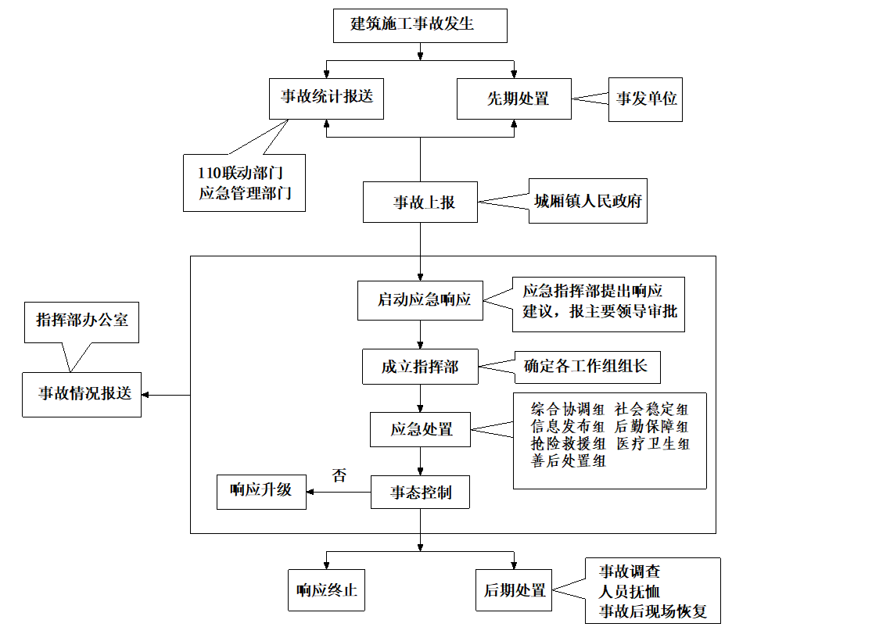

9.2建筑物倒塌抢险救援处置要点
（一）调集力量。为防止零打碎敲，延误救援时机，力量调派要确保一次性到位。一是救援人员，二是救援设备，准确实施救援人员、器材一次性调派，为抢救工作的全面展开提供可靠的物质保障。
1、辖区力量调集。接到灾情报告后，由灾害事故发生地消防调度指挥中心依据预案确定调集本辖区的消防救援力量及有关专家等到场。
2、跨区域调集。由灾害事故发生地公安消防机构的上级指挥中心调集相应力量到场。
（二）侦察检测
事故发生后，初期参加灭火战斗的指挥人员要详细询问掌握坍塌建筑内人员数量、事故埋压人员的数量、坍塌前人员所在楼层和大致方位等情况，以详实的第一手资料，为救援力量及时准确的实施营救赢得宝贵时间。
（三）设立警戒
根据侦察和检测的情况，设立警戒标志，部署警戒人员，严格控制无关人员进出或靠近，为现场和后续增援力量提供一个相对充裕的战斗空间。
（四）救生排险
1、正确选择救生突破口。
在救生过程中要针对不同的坍塌形式，充分利用地形地物，争取以最短的时间、最快的速度到达被困人员所在位置。
2、慎重使用大型机械设备。
建（构）筑物坍塌后，建筑构件沉重而不规则叠压和钢筋连接，直接使用大型铲车、吊车、推土机、破拆机等施工机械车辆清除现场，会对遇险人员的生命安全造成极大威胁。救援初期必须在手工清理碎石、瓦砾的基础上重点使用扩张器和切割工具，操作过程中还要全面掌握建筑构件的受力点和支撑点。
3、进行现场紧急抢救。
对事故现场救出的窒息、休克、出血等重、危、急伤员，应立即进行现场急救，初步处理后，利用救护车或现场车辆迅速送医院救治。
4、做好救援伤亡人员登记。
为了便于善后工作的调查处理，应对现场救出人员的埋压位置、伤亡情况、姓名、性别、家庭、住址、转送医院名称等情况逐一进行登记清查核对，确保不漏一人。
（五）清理现场
在确定被埋压人员全部救出后，要及时清点人员、器材装备，妥善处理救援中受伤的官兵，协助有关部门清理现场，撤离归队。

